SUPERINTENDENCIA DELSISTEMA FINANCIERO

Versión pública. Art. 30 LAIP.
Por supresión de información confidencial. Art. 24, Lit. c LAIP.

FECHA: 07/11/2022

SSF 2022
ORDEN DE COMPRA No. 368

PROVEEDOR: GRUPO RENDEROS, S.A. DE C.V.
NIT: xxxxxxxxxxxxxxxxx
UNIDAD SOLICITANTE: COMUNICACIONES ADMINISTRADOR O.C.: MAYRA BERNAL
FAVOR SUMINISTRAR LO SIGUIENTE:

BIEN

(1474)

REQUERIMIENTO No. 382/2022 ANALISTA: MICHELLE BELLOSO SERVICIO X

CANTIDAD CODIGO DESCRIPCION COSTO UNITARIO COSTO TOTAL

100 | 410509 | PUBLICACIONES E IMPRESOS | 4.7460 | 474.60
IMPRESIÓN DE AFICHES MEDIDA ABIERTA: 17 X 11"
MATERIAL: TROVICEL DE 2MM, MAS VINYL
TINTA: FULL COLOR TIRO
LAMINADO MATE, CON CINTA DOBLE CARA PARA INSTALAR.
1 | 410509 | PUBLICACIONES E IMPRESOS | 0.0000 | 0.00
 |  | LUGAR DE ENTREGA; CALLE EL MIRADOR, ENTRE 87 Y 89 AVENIDA NORTE, COLONIA ESCALÓN, EDIFICIO TORRE FUTURA, NIVEL 16.
 |  | TIEMPO DE ENTREGA: INMEDIATO (DESPUÉS DE APROBADA LA PRUEBA DE COLOR)

SON: CUATROCIENTOS SETENTA Y CUATRO US DÓLARES 60/100
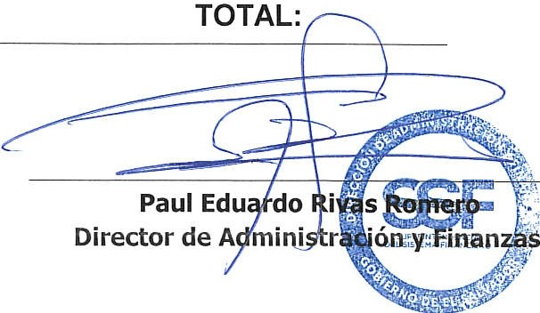
474.60
ORIGINAL

